МИНИСТЕРСТВО ОБРАЗОВАНИЯ И НАУКИ РОССИЙСКОЙ ФЕДЕРАЦИИ
Федеральное государственное бюджетное образовательное учреждение
высшего образования
«Магнитогорский государственный технический университет им. Г.И. Носова»
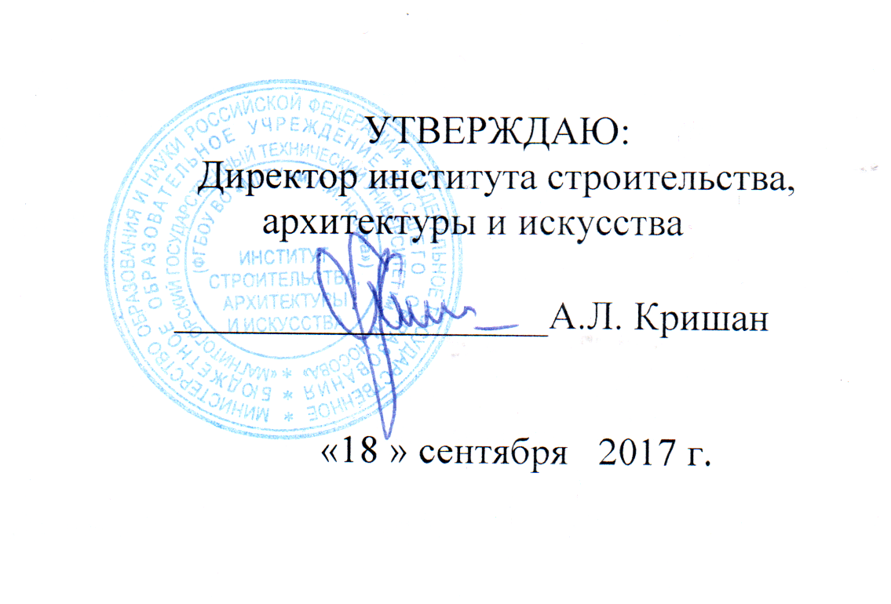
ПРОГРАММА
ГОСУДАРСТВЕННОЙ ИТОГОВОЙ АТТЕСТАЦИИ

Направление подготовки
08.03.01 «Строительство»

Профиль подготовки
Теплогазоснабжение и вентиляция

Уровень высшего образования – бакалавриат

Программа подготовки – академический бакалавриат

Форма обучения
Очная, заочная

Институт | строительства, архитектуры и искусства
Кафедра | управления недвижимостью и инженерных систем

Магнитогорск
2017 г.

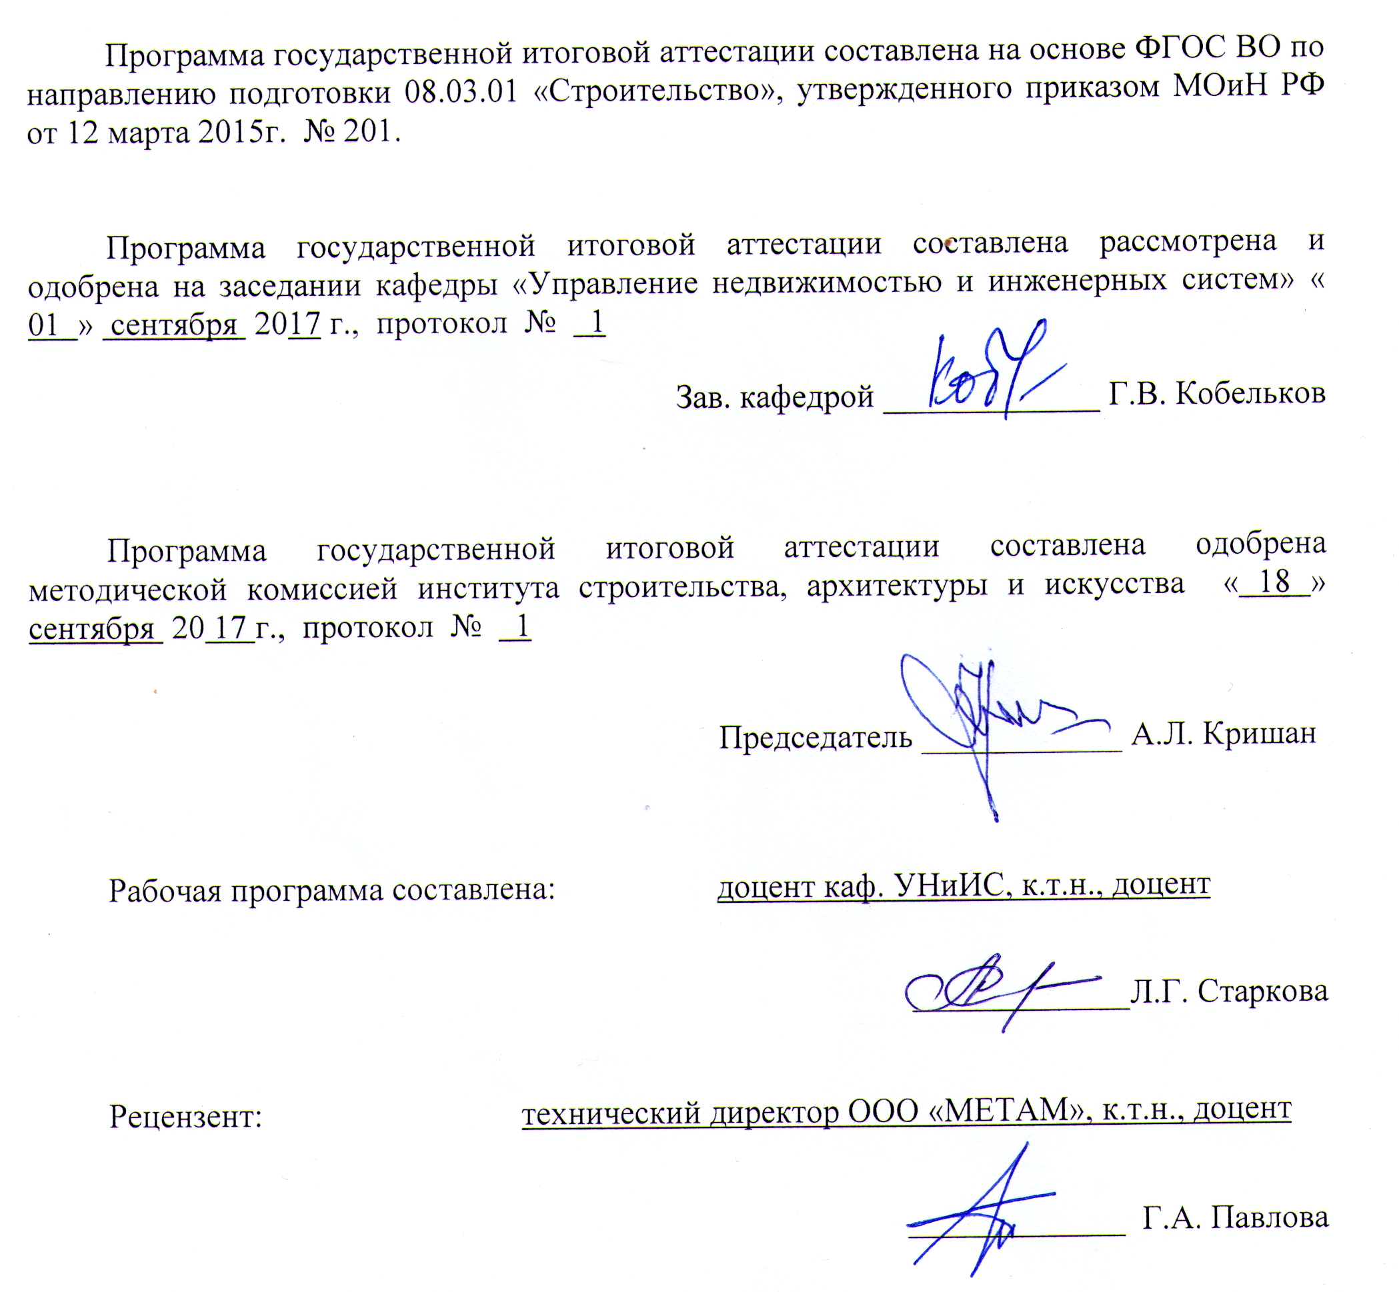

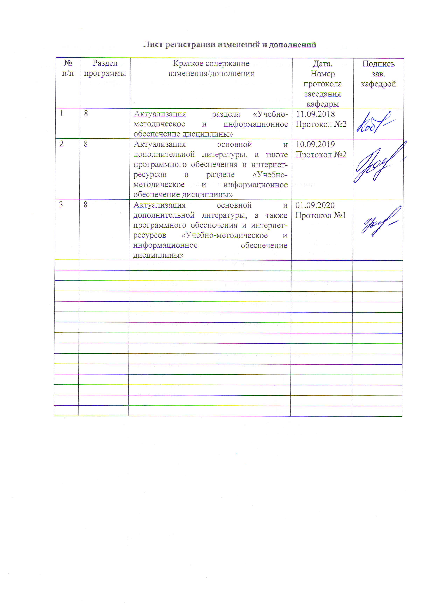

1. Общие положения
Государственная итоговая аттестация проводится государственными экзаменационными комиссиями в целях определения соответствия результатов освоения обучающимися образовательных программ соответствующим требованиям федерального государственного образовательного стандарта.
Бакалавр по направлению подготовки 08.03.01 «Строительство» должен быть подготовлен к решению профессиональных задач в соответствии с профилем образовательной программы «Теплогазоснабжение и вентиляция» и видам профессиональной деятельности:
– изыскательская и проектно-конструкторская;
– производственно-технологическая и производственно-управленческая;
– экспериментально-исследовательская.
В соответствии с видами и задачами профессиональной деятельности выпускник на государственной итоговой аттестации должен показать соответствующий уровень освоения следующих компетенций:
– способностью использовать основы философских знаний для формирования мировоззренческой позиции (ОК-1);
- способностью анализировать основные этапы и закономерности исторического развития общества для формирования гражданской позиции (ОК-2);
- способностью использовать основы экономических знаний в различных сферах жизнедеятельности (ОК-3);
- способностью использовать основы правовых знаний в различных сферах жизнедеятельности (ОК-4);
- способностью к коммуникации в устной и письменной формах на русском и иностранном языках для решения задач межличностного и межкультурного взаимодействия (ОК-5);
- способностью работать в коллективе, толерантно воспринимать социальные, этнические, конфессиональные и культурные различия (ОК-6);
- способностью к самоорганизации и самообразованию (ОК-7);
- способностью использовать методы и средства физической культуры для обеспечения полноценной социальной и профессиональной деятельности (ОК-8);
- способностью использовать приемы первой помощи, методы защиты в условиях чрезвычайных ситуаций (ОК-9);
- способностью использовать основные законы естественнонаучных дисциплин в профессиональной деятельности, применять методы математического анализа и математического (компьютерного) моделирования, теоретического и экспериментального исследования (ОПК-1);
- способностью выявить естественнонаучную сущность проблем, возникающих в ходе профессиональной деятельности, привлечь их для решения соответствующий физико-математический аппарат (ОПК-2);
- владением основными законами геометрического формирования, построения и взаимного пересечения моделей плоскости и пространства, необходимыми для выполнения и чтения чертежей зданий, сооружений, конструкций, составления конструкторской документации и деталей (ОПК-3);
- владением эффективными правилами, методами и средствами сбора, обмена, хранения и обработки информации, навыками работы с компьютером как средством управления информацией (ОПК-4);
- владением основными методами защиты производственного персонала и населения от возможных последствий аварий, катастроф, стихийных бедствий (ОПК-5);
- способностью осуществлять поиск, хранение, обработку и анализ информации из различных источников и баз данных, представлять ее в требуемом формате с использованием информационных, компьютерных и сетевых технологий (ОПК-6);
- готовностью к работе в коллективе, способностью осуществлять руководство коллективом, подготавливать документацию для создания системы менеджмента качества производственного подразделения (ОПК-7);
- умением использовать нормативные правовые документы в профессиональной деятельности (ОПК-8);
- владением одним из иностранных языков на уровне профессионального общения и письменного перевода (ОПК-9);
- способностью осуществлять проектирование и техническую эксплуатацию зданий, сооружений, инженерных систем и оборудования с целью обеспечения надежности, экономичности и безопасности (ДПК-1);
- знанием правил и технологии монтажа, наладки, испытания и сдачи в эксплуатацию и эксплуатацию конструкций, инженерных систем и оборудования строительных объектов, объектов жилищно-коммунального хозяйства, правил приемки образцов продукции, выпускаемой предприятием (ДПК-2);
- знанием нормативной базы в области инженерных изысканий, принципов проектирования зданий, сооружений, инженерных систем и оборудования, планировки и застройки населенных мест (ПК-1);
- владением методами проведения инженерных изысканий, технологией проектирования деталей и конструкций в соответствии с техническим заданием с использованием универсальных и специализированных программно-вычислительных комплексов и систем автоматизированных проектирования (ПК-2);
- способностью проводить предварительное технико-экономическое обоснование проектных решений, разрабатывать проектную и рабочую техническую документацию, оформлять законченные проектно-конструкторские работы, контролировать соответствие разрабатываемых проектов и технической документации заданию, стандартам, техническим условиям и другим нормативным документам (ПК-3);
- способностью участвовать в проектировании и изыскании объектов профессиональной деятельности (ПК-4);
- знанием требований охраны труда, безопасности жизнедеятельности и защиты окружающей среды при выполнении строительно-монтажных, ремонтных работ и работ по реконструкции строительных объектов (ПК-5);
- способностью осуществлять и организовывать техническую эксплуатацию зданий, сооружений объектов жилищно-коммунального хозяйства, обеспечивать надежность, безопасность и эффективность их работы (ПК-6);
- способностью проводить анализ технической и экономической эффективности работы производственного подразделения и разрабатывать меры по ее повышению (ПК-7);
- владением технологией, методами доводки и освоения технологических процессов строительного производства, эксплуатации, обслуживания зданий, сооружений, инженерных систем, производства строительных материалов, изделий и конструкций, машин и оборудования (ПК-8);
- способностью вести подготовку документации по менеджменту качества и типовым методам контроля качества технологических процессов на производственных участках, организацию рабочих мест, способность осуществлять техническое оснащение, размещение и обслуживание технологического оборудования, осуществлять контроль соблюдения технологической дисциплины, требований охраны труда и экологической безопасности (ПК-9);
- знанием организационно-правовых основ управленческой и предпринимательской деятельности в сфере строительства и жилищно-коммунального хозяйства, основ планирования работы персонала и фондов оплаты труда (ПК-10);
- владением методами осуществления инновационных идей, организации производства и эффективного руководства работой людей, подготовки документации для создания системы менеджмента качества производственного подразделения (ПК-11);
- способностью разрабатывать оперативные планы работы первичных производственных подразделений, вести анализ затрат и результатов производственной деятельности, составление технической документации, а также установленной отчетности по утвержденным формам (ПК-12);
- знанием научно-технической информации, отечественного и зарубежного опыта по профилю деятельности (ПК-13);
- владением методами и средствами физического и математического (компьютерного) моделирования в том числе с использованием универсальных и специализированных программно-вычислительных комплексов, систем автоматизированных проектирования, стандартных пакетов автоматизации исследований, владение методами испытаний строительных конструкций и изделий, методами постановки и проведения экспериментов по заданным методикам (ПК-14);
- способностью составлять отчеты по выполненным работам, участвовать во внедрении результатов исследований и практических разработок (ПК-15).

На основании решения Ученого совета университета от 23.03.2017 (протокол № 3) государственные аттестационные испытания по направлению подготовки 08.03.01 «Строительство» проводятся в форме:
– государственного экзамена;
– защиты выпускной квалификационной работы.
К государственной итоговой аттестации допускается обучающийся, не имеющий академической задолженности и в полном объеме выполнивший учебный план или индивидуальный учебный план по данной образовательной программе.

2. Программа и порядок проведения государственного экзамена
Согласно рабочему учебному плану государственный экзамен проводится в период с 31.05.2021 по 14.06.2021 для обучающихся очной формы обучения и с 31.05.2022 по 14.06.2022 для обучающихся заочной формы обучения. Для проведения государственного экзамена составляется расписание экзамена и предэкзаменационной консультации (консультирование обучающихся по вопросам, включенным в программу государственного экзамена).
Государственный экзамен проводится на открытых заседаниях государственной экзаменационной комиссии в специально подготовленных аудиториях, выведенных на время экзамена из расписания. Присутствие на государственном экзамене посторонних лиц допускается только с разрешения председателя ГЭК.
Обучающимся и лицам, привлекаемым к государственной итоговой аттестации, во время ее проведения запрещается иметь при себе и использовать средства оперативной и мобильной связи.
Государственный экзамен проводится в два этапа:
- на первом этапе проверяется сформированность общекультурных компетенций;
- на втором этапе проверяется сформированность общепрофессиональных и профессиональных компетенций в соответствии с учебным планом.
Подготовка к сдаче и сдача первого этапа государственного экзамена
Первый этап государственного экзамена проводится в форме компьютерного тестирования. Тест содержит вопросы и задания по проверке общекультурных компетенций соответствующего направления подготовки/ специальности. В заданиях используются следующие типы вопросов:
- выбор одного правильного ответа из заданного списка;
- восстановление соответствия.
Для подготовки к экзамену на образовательном портале за три недели до начала испытаний в блоке «Ваши курсы» становится доступным электронный курс «Демо-версия. Государственный экзамен (тестирование)». Доступ к демо-версии осуществляется по логину и паролю, которые используются обучающимися для организации доступа к информационным ресурсам и сервисам университета.
Первый этап государственного экзамена проводится в компьютерном классе в соответствии с утвержденным расписанием государственных аттестационных испытаний.
Блок заданий первого этапа государственного экзамена включает 13 тестовых вопросов. Продолжительность экзамена составляет 30 минут.
Результаты первого этапа государственного экзамена определяются оценками «зачтено» и «не зачтено» и объявляются сразу после приема экзамена.
Критерии оценки первого этапа государственного экзамена:
– на оценку «зачтено» – обучающийся должен показать, что обладает системой знаний и владеет определенными умениями, которые заключаются в способности к осуществлению комплексного поиска, анализа и интерпретации информации по определенной теме; установлению связей, интеграции, использованию материала из разных разделов и тем для решения поставленной задачи. Результат не менее 50% баллов за задания свидетельствует о достаточном уровне сформированности компетенций;
– на оценку «не зачтено» – обучающийся не обладает необходимой системой знаний и не владеет необходимыми практическими умениями, не способен понимать и интерпретировать освоенную информацию. Результат менее 50% баллов за задания свидетельствует о недостаточном уровне сформированности компетенций.

Подготовка к сдаче и сдача второго этапа государственного экзамена
Ко второму этапу государственного экзамена допускается обучающийся, получивший оценку «зачтено» на первом этапе.
Второй этап государственного экзамена проводится в устной форме.
Государственный экзамен включает 83 теоретических вопроса и 22 практических задания. Для проведения устного экзамена 40 минут отводится на подготовку и не менее 15 минут на ответ для каждого экзаменуемого.
Во время второго этапа государственного экзамена студент может пользоваться макетами, схемами, плакатами.
После устного ответа на вопросы экзаменационного билета экзаменуемому могут быть предложены дополнительные вопросы в пределах учебного материала, вынесенного на государственный экзамен.
Результаты второго этапа государственного экзамена определяются оценками: «отлично», «хорошо», «удовлетворительно», «неудовлетворительно» и объявляются в день приема экзамена.
Критерии оценки второго этапа государственного экзамена:
– на оценку «отлично» (5 баллов) – обучающийся должен показать высокий уровень сформированности компетенций, т.е. показать способность обобщать и оценивать информацию, полученную на основе исследования нестандартной ситуации; использовать сведения из различных источников; выносить оценки и критические суждения, основанные на прочных знаниях;
– на оценку «хорошо» (4 балла) – обучающийся должен показать продвинутый уровень сформированности компетенций, т.е. продемонстрировать глубокие прочные знания и развитые практические умения и навыки, умение сравнивать, оценивать и выбирать методы решения заданий, работать целенаправленно, используя связанные между собой формы представления информации;
– на оценку «удовлетворительно» (3 балла) – обучающийся должен показать базовый уровень сформированности компетенций, т.е. показать знания на уровне воспроизведения и объяснения информации, профессиональные, интеллектуальные навыки решения стандартных задач.
–на оценку «неудовлетворительно» (2 балла) – обучающийся не обладает необходимой системой знаний, допускает существенные ошибки, не может показать интеллектуальные навыки решения простых задач.
– на оценку «неудовлетворительно» (1 балл) – обучающийся не может показать знания на уровне воспроизведения и объяснения информации, не может показать интеллектуальные навыки решения простых задач.
Обучающийся, успешно сдавший государственный экзамен, допускается к выполнению и защите выпускной квалификационной работе.

2.1 Содержание государственного экзамена

2.1.1 Перечень тем, проверяемых на первом этапе государственного экзамена
- Философия, ее место в культуре
- Исторические типы философии
- Проблема идеального. Сознание как форма психического отражения
- Особенности человеческого бытия
- Общество как развивающаяся система. Культура и цивилизация
- История в системе гуманитарных наук
- Цивилизации Древнего мира
- Эпоха средневековья
- Новое время XVI-XVIII вв.
- Модернизация и становление индустриального общества во второй половине XVIII – начале XX вв.
- Россия и мир в ХХ – начале XXI в.
- Новое время и эпоха модернизации
- Спрос, предложение, рыночное равновесие, эластичность
- Основы теории производства: издержки производства, выручка, прибыль
- Основные макроэкономические показатели
- Макроэкономическая нестабильность: безработица, инфляция
- Предприятие и фирма. Экономическая природа и целевая функция фирмы
- Конституционное право
- Гражданское право
- Трудовое право
- Семейное право
- Уголовное право
- Я и моё окружение (на иностранном языке)
- Я и моя учеба (на иностранном языке)
- Я и мир вокруг меня (на иностранном языке)
- Я и моя будущая профессия (на иностранном языке)
- Страна изучаемого языка (на иностранном языке)
- Формы существования языка
- Функциональные стили литературного языка
- Проблема межкультурного взаимодействия
- Речевое взаимодействие
- Деловая коммуникация
- Основные понятия культурологии
- Христианский тип культуры как взаимодействие конфессий
- Исламский тип культуры в духовно-историческом контексте взаимодействия
- Теоретико-методологические основы командообразования и саморазвития
- Личностные характеристики членов команды
- Организационно-процессуальные аспекты командной работы
- Технология создания команды
- Саморазвитие как условие повышения эффективности личности
- Диагностика и самодиагностика организма при регулярных занятиях физической культурой и спортом
- Техническая подготовка и обучение двигательным действиям
- Методики воспитания физических качеств.
- Виды спорта
- Классификация чрезвычайных ситуаций. Система чрезвычайных ситуаций
- Методы защиты в условиях чрезвычайных ситуаций

2.1.2 Перечень теоретических вопросов, выносимых на второй этап государственного экзамена
- Нормативное и фактическое сопротивление теплопередаче ограждающих конструкций.
- Параметры, характеризующие микроклимат помещений. Требуемые параметры внутреннего воздуха.
- Тепловой баланс помещений.
- Системы отопления гражданских, промышленных и сельскохозяйственных зданий.
Классификация систем.
- Конструктивные элементы систем отопления. Трубопроводы, арматура, фасонные части.
- Виды отопительных приборов. Классификация, характеристика, размещение в помещениях. Тепловой расчет приборов.
- Системы парового отопления. Расчет систем.
- Централизованное и местное воздушное отопление.
- Эксплуатация отопительных систем. Документация. Неисправности, их устранение.
- Проектирование систем отопления. Индивидуальные и типовые проекты.
- Применение I-d диаграммы в вентиляционных расчетах. Угловой коэффициент, луч процесса. Построение основных вентиляционных процессов.
- Основные элементы систем механической и естественной вентиляции. Воздухозаборные устройства. Каналы и воздуховоды. Вытяжные шахты. Расположение вытяжных и приточных камер.
- Схемы решения вентиляции в отдельных общественных зданиях.
- Классификация систем вентиляции.
- Методы определения воздухообмена в помещениях. Определение воздухообмена балансовым методом и по кратности.
- Компоновка калориферных установок. Определение количества калориферов в установке. Обвязка калориферов. Защита от замерзания.
- Вентиляторы. Классификация. Характеристика вентилятора. Подбор вентилятора.
- Приточные камеры систем вентиляции. Основные требования к расположению приточных камер. План и разрез приточной камеры.
- Методика проведения аэродинамического расчета систем вентиляции (механической и естественной).
- Основы аэродинамики здания. Обтекание здания потоком воздуха. Ветровое давление. Понятие аэродинамического коэффициента.
- Понятие о кондиционировании воздуха и системах кондиционирования воздуха (СКВ). Основные задачи и классификация СКВ.
- Обработка воздуха водой и паром. Модель процесса. Изображение основных процессов на I-D диаграмме влажного воздуха.
- Обработка воздуха в поверхностных теплообменниках. Модель процесса. Изображение основных процессов на I-D диаграмме влажного воздуха.
- Технологическая схема обработки воздуха в кондиционере. Основные виды схем, цели и задачи при выборе расчетной схемы.
- Прямоточная схема обработки воздуха: построение ее на I-D диаграмме, основные энергетические характеристики, область применения. Схемы с байпасированием и регулируемыми процессами обработки воздуха.
- Схемы обработки воздуха рециркуляцией (первой и второй): построение ее на I-D диаграмме, основные энергетические характеристики, область применения.
- Классификация и конструкции центральных кондиционеров. Область их применения и условия эксплуатации. Основные секции центральных кондиционеров и их компоновка.
- Основные процессы компрессионного холодильного цикла и их изображение на LgP-I диаграмме жидкости. Схема работы парокомпрессионной холодильной машины: основные элементы и рабочие параметры цикла. Энергетическая оценка эффективности цикла холодильной машины.
- Понятие и основные виды хладагентов. Основные требования, предъявляемые к ним. Поиск новых хладагентов: основные проблемы и направления.
- Общая принципиальная схема котлоагрегата. Пароводяной тракт. Топливный тракт. Газовый тракт. Воздушный тракт. Тракт золошлакоудаления.
- Классификация котельных установок. Котлы с естественной и механической циркуляцией. Прямоточные котлы. Котлы с комбинированной циркуляцией.
- Тепловой баланс котельного агрегата. Кпд брутто и кпд нетто. Тепловые потери.
- Горение топлива. Кинетическое и диффузионное горение. Смешанное горение.
- Виды горелочных устройств. Особенности сжигания топлив с низкой и высокой теплотой сгорания. Горелочные устройства для сжигания газа и мазута.
- Классификация топочных устройств.
- Способы сжигания топлива. Факельное сжигание. Сжигание топлива на решетке.
Сжигание топлива в кипящем слое. Сжигание топлива в циклонах.
- Особенности конструкций топочных экранов, пароперегревателей, водяных экономайзеров.
- Тепловой расчет котельных агрегатов.
- Понятие и преимущества теплофикации. Принципиальная схема ТЭЦ. Выбор вида и места расположения источника теплоснабжения.
- Классификация систем теплоснабжения. Основные рекомендации по выбору. Схемы систем теплоснабжения.
- Способы прокладки тепловых сетей. Трасса и профиль тепловой сети.
- Построение и использование годовых графиков расхода теплоты в системах теплоснабжения.
- Пьезометрические графики водяных тепловых сетей. Основные правила разработки гидравлических режимов.
- Оборудование тепловых вводов. Схемы тепловых пунктов при подключении абонентов к двухтрубным водяным сетям.
- Виды и основные элементы систем горячего водоснабжения.
- Компенсация температурных деформаций на тепловых сетях. Виды компенсаторов.
- Конструктивные элементы тепловых сетей. Основные положения расчета на прочность.
- Регулирование тепловой нагрузки в системах теплоснабжения.
- Основные свойства и состав газового топлива.
- Устройство газовых месторождений. Виды обработки природных газов.
- Принципиальная схема устройства магистрального газопровода. Неравномерность потребления газа. Методы регулирования.
- Городские системы газоснабжения. Классификация городских газопроводов по максимальному давлению газа; по числу ступеней давления; по назначению. Неравномерность потребления газа. Методы регулирования.
- Устройство наружных газопроводов: подземные, надземные газопроводы. Принципы проектирования, требования к прокладке.
- Переходы газопроводов через естественные и искусственные препятствия. Места установки отключающих устройств на газопроводах.
- Виды коррозии материала труб газопроводов. Методы защиты от коррозии.
- Особенности расчета кольцевых газопроводных сетей.
- Транспортировка природного газа. Устройство газорегуляторных пунктов.
- Местные вытяжные системы вентиляции. Назначение и устройство. Основные типы укрытий местных отсосов. Основные требования к местным отсосам.
- Особенности проектирование вентиляции цехов со значительными тепловыделениями. на примере термических и кузнечных цехов. (Краткая характеристика процесса, основные виды вредных выделений, основные составляющие теплового и воздушного балансов, правила проектирования отопления и вентиляции).
- Особенности проектирование вентиляции цехов со значительными выделениями газообразных вредных веществ на примере предприятий обслуживания автотранспорта (Краткая характеристика процесса, основные виды вредных выделений, основные составляющие теплового и воздушного балансов, правила проектирования отопления и вентиляции)..
- Особенности проектирование вентиляции гальванических цехов (Краткая характеристика процесса, основные виды вредных выделений, основные составляющие теплового и воздушного балансов, правила проектирования отопления и вентиляции).
- Особенности проектирование вентиляции цехов деревообрабатывающей промышленности. (Краткая характеристика процесса, основные виды вредных выделений, основные составляющие теплового и воздушного балансов). Устройство систем аспирации.
- Бортовые отсосы. Область применения, классификация. Определение расхода удаляемого воздуха и конструкции отсоса.
- Вытяжные зонты. Конструкция, область применения и особенности работы вытяжных зонтов. Принцип конструирования зонта-козырька.
- Местная приточная вентиляция. Область применения, классификация и конструкции воздушных завес.
- Аэрация промышленных зданий. Назначение, принцип действия. Конструкции аэрационных устройств. Задачи расчета.
- Основные требования к расположению приточных и вытяжных камер, мест выброса и забора приточного воздуха. Меры по предотвращению загрязнения атмосферы от вентиляционных выбросов.
- Измерительные приборы, используемые для контроля параметров в системах ТГВ.
- Приборы для измерения параметров воздуха в вентиляционных системах.
- Испытание и наладка систем отопления.
- Испытание и наладка вентиляционных систем.
- Испытание наружных и внутренних газовых сетей.
- Испытание и регулировка оборудования тепловых вводов.
- Испытание и наладка тепловых сетей.
- Надежность систем ТГСВ.
- Повышение надежности систем ТГСВ.
- Снижение потерь теплоты при производстве и транспортировке тепловой энергии.
- Снижение потерь теплоты при потреблении тепловой энергии. Учет тепловой энергии и модернизация тепловых пунктов.
- Способы повышения эффективности тепловой защиты зданий и работы систем отопления.
- Утилизация тепловой энергии с помощью рекуперативных теплообменников.
- Утилизация тепловой энергии с помощью регенеративных теплообменников.
- Утилизация тепловой энергии с помощью теплообменников с промежуточным теплоносителем.
- Утилизация тепловой энергии с помощью тепловых насосов.

2.1.3 Перечень практических заданий, выносимых на второй этап государственного экзамена
- Теплотехнический расчет наружных ограждений здания с учетом требований СНиП.
- Расчет отопительной нагрузки помещений.
- Тепловой расчет отопительных приборов.
- Гидравлический расчет системы водяного отопления.
- Расчет систем парового отопления.
- Расчет воздухообмена в помещении балансовым методом.
- Аэродинамический расчет естественной системы вентиляции.
- Аэродинамический расчет механической системы вентиляции.
- Расчет и компоновка калориферной установки.
- Выбор исходных параметров воздуха подаваемого в помещение.
- Определение расчетного количества воздуха подаваемого в помещение графо-аналитическим методом (с помощью луча процесса на I-D диаграмме влажного воздуха). Определение производительности кондиционера.
- Построение процессов холодильного цикла на LgP-I диаграмме для фреона R-22.
- Расчет тепловой нагрузки системы теплоснабжения по укрупненным показателям.
- Гидравлический расчет водяной системы теплоснабжения.
- Расчет толщины тепловой изоляции теплопровода. Конструкции тепловой изоляции.
- Расчет потребления газа городом.
- Расчет тупиковой газовой сети низкого давления.
- Расчет тупиковой газовой сети высокого давления.
- Расчет вытяжного зонта, зонта-козырька.
- Расчет бортового отсоса.
- Расчет воздушной завесы.
- Расчет аэрации промышленного здания.

2.1.4 Учебно-методическое обеспечение
а) Основная литература
1. Ионин, А. А. Газоснабжение : учебник / А. А. Ионин. — 5-е изд., стер. — Санкт-Петербург : Лань, 2012. — 448 с. — ISBN 978-5-8114-1286-0. — Текст : электронный // Лань : электронно-библиотечная система. — URL: https://e.lanbook.com/book/2784 (дата обращения: 29.09.2020). — Режим доступа: для авториз. пользователей.
2. Самарин О.Д., Основы обеспечения микроклимата зданий : Учебник для вузов / Самарин О.Д. - М. : Издательство АСВ, 2015. - 204 с. - ISBN 978-5-93093-939-2 - Текст : электронный // ЭБС "Консультант студента" : [сайт]. - URL : https://www.studentlibrary.ru/book/ISBN9785930939392.html (дата обращения: 29.09.2020). - Режим доступа : по подписке.
3. Тертичник Е.И., Вентиляция: Учебник. - М.: Изд-во АСВ, 2015. - 608 с. - ISBN 978-5-4323-0065-2 - Текст : электронный // ЭБС "Консультант студента" : [сайт]. - URL : https://www.studentlibrary.ru/book/ISBN9785432300652v1.html (дата обращения: 29.09.2020). - Режим доступа : по подписке.
4. Короткова, Л. И. Теплозащита и отопление зданий : учебное пособие / Л. И. Короткова, Г. А. Павлова ; МГТУ. - Магнитогорск, 2012. - 125 с. : ил., табл. - URL: https://magtu.informsystema.ru/uploader/fileUpload?name=544.pdf&show=dcatalogues/1/1095618/544.pdf&view=true (дата обращения: 14.05.2020). - Макрообъект. - Текст : электронный. - Имеется печатный аналог.
5. Дячек П.И., Кондиционирование воздуха и холодоснабжение : Учеб. пособие. / П.И. Дячек - М. : Издательство АСВ, 2017. - 676 с. - ISBN 978-5-4323-0237-3 - Текст : электронный // ЭБС "Консультант студента" : [сайт]. - URL : https://www.studentlibrary.ru/book/ISBN9785432302373.html (дата обращения: 29.09.2020). - Режим доступа : по подписке.

б) Дополнительная литература
1. Голяк, С. А. Газоснабжение жилого района города : учебно-методическое пособие / С. А. Голяк, М. С. Уляков, И. Е. Сикерин ; МГТУ. - Магнитогорск : МГТУ, 2015. - 1 электрон. опт. диск (CD-ROM). - Загл. с титул. экрана. - URL: https://magtu.informsystema.ru/uploader/fileUpload?name=1553.pdf&show=dcatalogues/1/1124755/1553.pdf&view=true (дата обращения: 14.05.2020). - Макрообъект. - Текст : электронный. - Сведения доступны также на CD-ROM.
2. Новоселова, Ю. Н. Теплоснабжение и вентиляция : учебно-методическое пособие / Ю. Н. Новоселова, Г. Н. Трубицына ; МГТУ. - Магнитогорск : МГТУ, 2015. - 1 электрон. опт. диск (CD-ROM). - Загл. с титул. экрана. - URL: https://magtu.informsystema.ru/uploader/fileUpload?name=1434.pdf&show=dcatalogues/1/1123954/1434.pdf&view=true (дата обращения: 14.05.2020). - Макрообъект. - Текст : электронный. - Сведения доступны также на CD-ROM.
3. Голяк, С. А. Водоснабжение и водоотведение с основами гидравлики : учебно-методическое пособие / С. А. Голяк, М. С. Уляков, В. С. Подкорытова ; МГТУ. - Магнитогорск : МГТУ, 2015. - 1 электрон. опт. диск (CD-ROM). - Загл. с титул. экрана. - URL: https://magtu.informsystema.ru/uploader/fileUpload?name=1527.pdf&show=dcatalogues/1/1124241/1527.pdf&view=true (дата обращения: 14.05.2020). - Макрообъект. - Текст : электронный. - Сведения доступны также на CD-ROM.

г) Программное обеспечение и Интернет-ресурсы:

Программное обеспечение
Наименование ПО | № договора | Срок действия лицензии
MS Windows 7 Professional(для классов) | Д-1227-18 от 08.10.2018 | 11.10.2021
MS Office 2007 Professional | № 135 от 17.09.2007 | бессрочно
7Zip | свободно распространяемое ПО | бессрочно
MS Windows 7 Professional (для классов) | Д-757-17 от 27.06.2017 | 27.07.2018
Adobe Reader | свободно распространяемое ПО | бессрочно
Браузер Mozilla Firefox | свободно распространяемое ПО | бессрочно
Браузер Yandex | свободно распространяемое ПО | бессрочно

Профессиональные базы данных и информационные справочные системы
Название курса | Ссылка
Национальная информационно-аналитическая система – Российский индекс научного цитирования (РИНЦ) | URL: https://elibrary.ru/project_risc.asp
Поисковая система Академия Google (Google Scholar) | URL: https://scholar.google.ru/
Информационная система - Единое окно доступа к информационным ресурсам | URL: http://window.edu.ru/
Российская Государственная библиотека. Каталоги | https://www.rsl.ru/ru/4readers/catalogues/
Электронные ресурсы библиотеки МГТУ им. Г.И. Носова | http://magtu.ru:8085/marcweb2/Default.asp
Международная наукометрическая реферативная и полнотекстовая база данных научных изданий «Web of science» | http://webofscience.com
Международная реферативная и полнотекстовая справочная база данных научных изданий «Scopus» | http://scopus.com
Международная база полнотекстовых журналов Springer Journals | http://link.springer.com/
Международная коллекция научных протоколов по различным отраслям знаний Springer Protocols | http://www.springerprotocols.com/
Международная база справочных изданий по всем отраслям знаний SpringerReference | http://www.springer.com/references

3. Порядок подготовки и защиты выпускной квалификационной работы
Выполнение и защита выпускной квалификационной работы является одной из форм государственной итоговой аттестации.
При выполнении выпускной квалификационной работы, обучающиеся должны показать свои знания, умения и навыки самостоятельно решать на современном уровне задачи своей профессиональной деятельности, профессионально излагать специальную информацию, научно аргументировать и защищать свою точку зрения.
Обучающий, выполняющий выпускную квалификационную работу должен показать свою способность и умение:
– определять и формулировать проблему исследования с учетом ее актуальности;
– ставить цели исследования и определять задачи, необходимые для их достижения;
– анализировать и обобщать теоретический и эмпирический материал по теме исследования, выявлять противоречия, делать выводы;
– применять теоретические знания при решении практических задач;
– делать заключение по теме исследования, обозначать перспективы дальнейшего изучения исследуемого вопроса;
– оформлять работу в соответствии с установленными требованиями;

3.1 Подготовительный этап выполнения выпускной квалификационной работы

3.1.1 Выбор темы выпускной квалификационной работы
Обучающийся самостоятельно выбирает тему из рекомендуемого перечня тем ВКР, представленного в приложении 1. Обучающийся (несколько обучающихся, выполняющих ВКР совместно), по письменному заявлению, имеет право предложить свою тему для выпускной квалификационной работы, в случае ее обоснованности и целесообразности ее разработки для практического применения в соответствующей области профессиональной деятельности или на конкретном объекте профессиональной деятельности. Утверждение тем ВКР и назначение руководителя утверждается приказом по университету.

3.1.2 Функции руководителя выпускной квалификационной работы
Для подготовки выпускной квалификационной работы обучающемуся назначается руководитель и, при необходимости, консультанты.
Руководитель ВКР помогает обучающемуся сформулировать объект, предмет исследования, выявить его актуальность, научную новизну, разработать план исследования; в процессе работы проводит систематические консультации.
Подготовка ВКР обучающимся и отчет перед руководителем реализуется согласно календарному графику работы. Календарный график работы обучающегося составляется на весь период выполнения ВКР с указанием очередности выполнения отдельных этапов и сроков отчетности по выполнению работы перед руководителем.

3.2 Требования к выпускной квалификационной работе
При подготовке выпускной квалификационной работы обучающийся руководствуется методическими указаниями:
- Новоселова, Ю. Н. Теплоснабжение и вентиляция [Электронный ресурс] : учебно-методическое пособие / Ю. Н. Новоселова, Г. Н. Трубицына . - Магнитогорск : МГТУ, 2015.
и локальным нормативным актом университета СМК-О-СМГТУ-36-19 Выпускная квалификационная работа: структура, содержание, общие правила выполнения и

3.3 Порядок защиты выпускной квалификационной работы
Законченная выпускная квалификационная работа должна пройти процедуру нормоконтроля, включая проверку на объем заимствований, а затем представлена руководителю для оформления письменного отзыва. Выпускная квалификационная работа, подписанная заведующим кафедрой, имеющая отзыв руководителя работы, допускается к защите и передается в государственную экзаменационную комиссию не позднее, чем за 2 календарных дня до даты защиты, также работа размещается в электронно-библиотечной системе университета.
Объявление о защите выпускных работ вывешивается на кафедре за несколько дней до защиты.
Защита выпускной квалификационной работы проводится на заседании государственной экзаменационной комиссии и является публичной. Защита одной выпускной работы не должна превышать 30 минут.
Для сообщения обучающемуся предоставляется не более 10 минут. Сообщение по содержанию ВКР сопровождается необходимыми графическими материалами и/или презентацией с раздаточным материалом для членов ГЭК. В ГЭК могут быть представлены также другие материалы, характеризующие научную и практическую ценность выполненной ВКР – печатные статьи с участием выпускника по теме ВКР, документы, указывающие на практическое применение ВКР, макеты, образцы материалов, изделий и т.п.
В своем выступлении обучающийся должен отразить:
– содержание проблемы и актуальность работы;
– цель и задачи работы;
– объект и предмет работы;
– методику выполнения работы;
– полученные теоретические и практические результаты работы;
– выводы и заключение.
В выступлении должны быть четко обозначены результаты, полученные в ходе исследования, отмечена теоретическая и практическая ценность полученных результатов.
По окончании выступления выпускнику задаются вопросы по теме его работы. Вопросы могут задавать все присутствующие. Все вопросы протоколируются.
Затем слово предоставляется научному руководителю, который дает характеристику работы. При отсутствии руководителя отзыв зачитывается одним из членов ГЭК.
После этого выступает рецензент или рецензия зачитывается одним из членов ГЭК.
Заслушав официальную рецензию своей работы, студент должен ответить на вопросы и замечания рецензента.
Затем председатель ГЭК просит присутствующих выступить по существу выпускной квалификационной работы. Выступления членов комиссии и присутствующих на защите (до 2-3 мин. на одного выступающего) в порядке свободной дискуссии и обмена мнениями не являются обязательным элементом процедуры, поэтому, в случае отсутствия желающих выступить, он может быть опущен.
После дискуссии по теме работы студент выступает с заключительным словом. Этика защиты предписывает при этом выразить благодарность руководителю и рецензенту за проделанную работу, а также членам ГЭК и всем присутствующим за внимание.

3.4 Критерии оценки выпускной квалификационной работы
Результаты защиты ВКР определяются оценками: «отлично», «хорошо», «удовлетворительно», «неудовлетворительно» и объявляются в день защиты.
Решение об оценке принимается на закрытом заседании ГЭК по окончании процедуры защиты всех работ, намеченных на данное заседание. Для оценки ВКР государственная экзаменационная комиссия руководствуется следующими критериями:
– актуальность темы;
– научно-практическое значением темы;
– качество выполнения работы, включая демонстрационные и презентационные материалы;
– содержательность доклада и ответов на вопросы;
– умение представлять работу на защите, уровень речевой культуры.
Оценка «отлично» (5 баллов) выставляется за глубокое раскрытие темы, полное выполнение поставленных задач, логично изложенное содержание, качественное оформление работы, соответствующее требованиям локальных актов, высокую содержательность доклада и демонстрационного материала, за развернутые и полные ответы на вопросы членов ГЭК;
Оценка «хорошо» (4 балла) выставляется за полное раскрытие темы, хорошо проработанное содержание без значительных противоречий, в оформлении работы имеются незначительные отклонения от требований, высокую содержательность доклада и демонстрационного материала, за небольшие неточности при ответах на вопросы членов ГЭК.
Оценка «удовлетворительно» (3 балла) выставляется за неполное раскрытие темы, выводов и предложений, носящих общий характер, в оформлении работы имеются незначительные отклонения от требовании, отсутствие наглядного представления работы и затруднения при ответах на вопросы членов ГЭК.
Оценка «неудовлетворительно» (2 балла) выставляется за частичное раскрытие темы, необоснованные выводы, за значительные отклонения от требований в оформлении и представлении работы, когда обучающийся допускает существенные ошибки при ответе на вопросы членов ГЭК.
Оценка «неудовлетворительно» (1 балл) выставляется за необоснованные выводы, за значительные отклонения от требований в оформлении и представлении работы, отсутствие наглядного представления работы, когда обучающийся не может ответить на вопросы членов ГЭК.
Оценки «отлично», «хорошо», «удовлетворительно» означают успешное прохождение государственного аттестационного испытания, что является основанием для выдачи обучающемуся документа о высшем образовании и о квалификации образца, установленного Министерством науки и высшего образования Российской Федерации.

Приложение 1

Примерный перечень тем выпускных квалификационных работ

- Системы вентиляции лаборатории коррозионных испытаний.
- Системы отопления и вентиляции аналитической лаборатории.
- Системы отопления и вентиляции торгового центра.
- Системы отопления и вентиляции детского сада.
- Система отопления корпуса пансионата.
- Проект реконструкции системы вентиляции плавательного бассейна.
- Проект реконструкции систем отопления и теплоснабжения дома культуры.
- Проект реконструкции систем вентиляции и кондиционирования воздуха ТРК
- Системы отопления и вентиляции жилого здания с пристроем для офисов.
- Системы отопления и вентиляции здания сельской школы.
- Система поддержания микроклимата кафе-столовой.
- Система газоснабжения поселка
- Реконструкция систем газо- и теплоснабжения поселка
- Вентиляция и кондиционирование грязелечебницы
- Системы теплоснабжения производственной базы
- Система теплоснабжения района города

